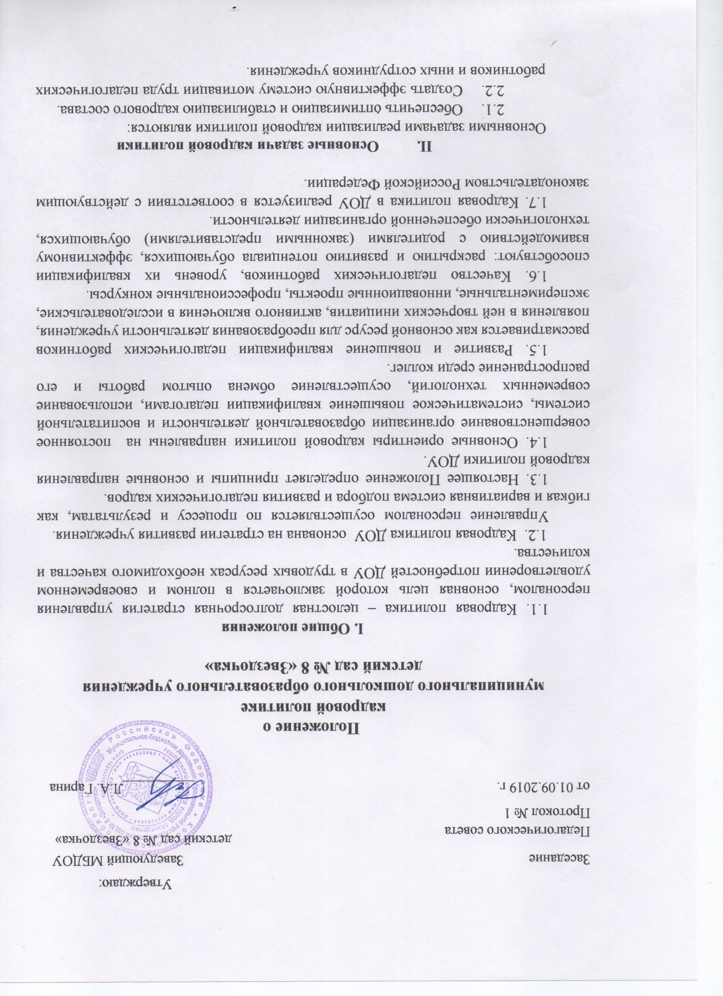

* 1. Обеспечить организационный порядок в ДОУ, повышение исполнительности, ответственности работников за выполнение должностных обязанностей, укрепление трудовой дисциплины.
  2. Содействовать оптимизации системы обучения и повышения квалификации педагогов и администрации.
  3. Формировать деловую корпоративную культуру ДОУ.

1. **Стратегия работы ДОУ с персоналом** 3.1. В рамках реализации кадровой политики ДОУ планирует:

* добиться полного количественного и качественного соответствия персонала стратегическим целям ДОУ и поддерживать это соответствие;
* обеспечить преемственность традиций учреждения при наборе и подготовке специалистов;
* обеспечить высокий уровень мотивации персонала на выполнение приоритетных задач деятельности и развития ДОУ;
* обеспечить достаточный уровень удовлетворенности персонала работой;
* поддерживать и развивать преданность сотрудников ДОУ;
* удерживать расходы на персонал в рамках, определяемым бюджетным и внебюджетным фондами.

## 3.2. Отношение к персоналу

3.2.1. Сотрудники - это, прежде всего, стратегический ресурс, на котором основаны все успехи и надежды ДОУ, и, одновременно, люди с их целями, потребностями и проблемами.

## 3.3. ДОУ как работодатель

3.3.1. ДОУ ведет себя на рынке труда и по отношению к своим сотрудникам как цивилизованный, законопослушный, но требовательный по отношению к сотрудникам работодатель.

## 3.4. Отношение к молодым специалистам

3.4.1. ДОУ поддерживает деятельность молодых специалистов, способствует закреплению молодежи в образовательном учреждении (далее – ОУ), ее развитию.

## 3.5. Отношение к сотрудникам старшего возраста

3.5.1. Ветераны учреждения рассматриваются как хранители накопленного опыта. Их привлекают к наставничеству и обучению молодежи.

# IV. Политика в области управления персоналом

4.1. ДОУ не допускает дискриминации при приеме на работу по любым мотивам, строго соблюдая требования действующего законодательства РФ. 4.2. Основным источником пополнения персонала в части молодых специалистов являются ведущие вузы, в первую очередь КГУ им. Некрасова, а также Шарьинский педагогический колледж. Для привлечения квалифицированных специалистов, а в отдельных случаях и заместителей руководителя ДОУ выходит на рынок труда.

4.3. При передвижении сотрудника с одной должности на другую учитываются как интересы сотрудника, так и интересы ДОУ. В том числе рассматривается возможность замены сотрудника на прежней должности и соответствие квалификации сотрудника требованиям новой должности.

4.4. Не допускается как принудительное удержание сотрудника на прежней должности, так и его недостаточно подготовленное передвижение на новую должность.

4.5. ДОУ не заинтересовано в уходе успешных сотрудников, однако не удерживает сотрудников, не заинтересованных в работе или вынужденных уволиться по личным мотивам.

4.6. ДОУ благожелательно относится к возвращению ранее уволившихся сотрудников при условии, что их уход не нанес вреда.

4.7. При уменьшении объема или изменении направлений деятельности ДОУ проводит сокращение численности персонала в соответствии с ТК РФ. При этом сотрудникам, намеченным к увольнению по сокращению штатов, предлагаются вакансии (в случае их наличия), а также предоставляются все предусмотренные законодательством льготы и компенсации.

4.8. Для принятия объективных решений, связанных с набором, продвижением, мотивацией сотрудников в учреждении используются современные методы оценки персонала.

# V. Оценка кандидатов при отборе в штат

5.1. Оценка профессионального уровня и качества выполнения функциональных обязанностей сотрудников проводится в соответствии с разработанной и утвержденной процедурой периодических аттестаций.

5.2. Реализация принципа профессионализма и личностных компетенций осуществляется через процедуру отбора и приема. Оценка личных и деловых качеств кандидата проводится непосредственным руководителем.

5.3. Подбор сотрудников осуществляется как из внешних, так и из внутренних источников.

5.4. При приеме работников соблюдаются требования ТК РФ.

5.5. Все сотрудники, вновь принимаемые в ДОУ, проходят процедуру введения в должность и первичный инструктаж на рабочем месте.

5.6. Профессиональная адаптация вновь принимаемых работников осуществляется на местах в соответствии с индивидуальными планами с применением наставничества.

5.7. Иные принципы подбора сотрудников, такие как общность по предыдущим местам работы с кем-либо из сотрудников, родственные связи, приятельские отношения, личная преданность, другое, как правило, не допускаются.

5.8. При отборе сотрудников в кадровый резерв и при назначении на должности административных руководителей всех уровней оцениваются следующие характеристики:

* активность, самостоятельность, инициативность, исполнительность;
* наличие позитивного опыта работы с людьми в духе принципов

командного стиля работы;

* управленческая квалификация (навыки планирования, организации, мотивации, контроля, коммуникации, принятия решений);
* достаточность квалификации в специальной области;
* знания и навыки в области экономики, менеджмента, маркетинга, права.

# VI. Политика ДОУ в области обучения (профессиональной переподготовки, повышения квалификационного уровня) персонала

6.1. Уровень профессиональных компетенций сотрудников ДОУ должен поддерживаться и развиваться в системе постоянного обучения и повышения квалификации. Основной упор в данном процессе делается на внутрифирменное обучение, которое может выступать в разнообразных формах: обучение на рабочем месте, наставничество, семинары, тренинги, мастер-классы и другие. Стремление сотрудников к повышению квалификации будет поддерживаться и стимулироваться руководством как морально, так и материально.

6.2. Для определения потребности в обучении сотрудников регулярно проводятся процедуры оценки и аттестации персонала, а именно:

* аттестация проводится для всех педагогических сотрудников согласно периодичности, установленной в Положении об аттестации педагогических работников, утвержденного Министерством образования и науки РФ;
* аттестация проводится для всех других категорий сотрудников в форме и с периодичностью не реже одного раза в 3 года согласно Положению об аттестации, утвержденному приказом заведующего; оценка результатов работы подразделений проводится ежемесячно, в рамках

учета и контроля результативности выполнения текущих задач.

* 1. Аттестация педагогических работников проводится в целях подтверждения соответствия педагогических работников занимаемым ими должностям на основе оценки их профессиональной деятельности и по желанию педагогических работников в целях установления квалификационной категории.
  2. Проведение аттестации педагогических работников в целях подтверждения соответствия педагогических работников занимаемым ими должностям осуществляется один раз в пять лет на основе оценки их профессиональной деятельности аттестационными комиссиями, самостоятельно формируемыми ДОУ. Педагогические работники обязаны проходить аттестацию на соответствие занимаемой должности в порядке, установленном законодательством.
  3. Порядок проведения аттестации педагогических работников устанавливается федеральным органом исполнительной власти, осуществляющим функции по выработке государственной политики и нормативно-правовому регулированию в сфере образования, по согласованию с федеральным органом исполнительной власти, осуществляющим функции по выработке государственной политики и нормативно-правовому регулированию в сфере труда.
  4. Обучение планируется и проводится с целью подготовки сотрудников к решению стоящих перед дошкольной организацией задач и повышения профессионального уровня сотрудников.
  5. ДОУ проводит обучение сотрудников по охране труда, технике безопасности, оказанию первой медицинской помощи и другим аналогичным направлениям, предписываемым действующим законодательством, а также направляет педагогических работников на курсы повышения квалификации различной направленности, в соответствии с перспективным планом работы на учебный год.

# VII. Политика в области мотивации персонала

7.1. Задача функционирования системы мотивации и стимулирования персонала состоит в обеспечении прямой и стабильной заинтересованности каждого сотрудника ДОУ в достижении планируемой результативности личной трудовой деятельности и коллективных результатов труда, а по возможности и в улучшении результатов по сравнению с планируемыми.

7.2. Базовым компонентом системы мотивации и стимулирования сотрудников учреждения является механизм материального вознаграждения, обеспечивающий взаимосвязь оплаты и результатов труда. Основной принцип материального вознаграждения – достойное вознаграждение за качество и эффективные показатели трудовой деятельности.

7.3. Материальное вознаграждение сотрудников состоит из постоянной гарантированной части заработной платы (базовой части) и переменной части, которая является функцией результативности деятельности сотрудника и в целом всего ДОУ (стимулирующей части).

7.4. Размер базовой части зависит от категории должности и квалификационной категории, который устанавливается по результатам оценки работы сотрудника и результатам аттестации.

7.5. Переменная часть денежного вознаграждения выплачивается в виде доплат за эффективность и качество профессиональной деятельности, которые назначаются по результатам заседания экспертной комиссии (эффективный контракт) и премии.

7.6. В рамках реализации эффективных контрактов для каждой категории сотрудников разработаны критерии и показатели эффективности трудовой деятельности.

7.7. Порядок и механизмы оплаты труда сотрудников учреждения регламентируются внутренними локальными нормативными документами:

-Положением об оплате труда работников,

* Положением о порядке установления стимулирующих выплат (надбавок и

(или) доплат),

* Положением о премировании (установлении поощрительных выплат,

вознаграждений).

# VIII. Меры социальной поддержки

8.1. Педагогическим работникам ДОУ предоставляются права и свободы, меры социальной поддержки, направленные на обеспечение их высокого профессионального уровня, условий для эффективного выполнения профессиональных задач, повышение социальной значимости, престижа педагогического труда.

8.2. Педагогические работники имеют следующие трудовые права и социальные гарантии:

-право на сокращенную продолжительность рабочего времени;

-право на дополнительное профессиональное образование по профилю педагогической деятельности не реже чем один раз в три года;

-право на ежегодный основной удлиненный оплачиваемый отпуск, продолжительность которого определяется Правительством Российской Федерации;

-право на длительный отпуск сроком до одного года не реже чем через каждые десять лет непрерывной педагогической работы в порядке, установленном федеральным органом исполнительной власти, осуществляющим функции по выработке государственной политики и нормативно-правовому регулированию в сфере образования;

* право на досрочное назначение трудовой пенсии по старости в порядке, установленном законодательством Российской Федерации;
* иные трудовые права, меры социальной поддержки, установленные федеральными законами и законодательными актами субъектов Российской Федерации.
  1. ДОУ строго соблюдает Трудовой Кодекс РФ, другие государственные нормативные акты, относящиеся к трудовым отношениям, а также Коллективный договор.
  2. ДОУ стремится обеспечить современный уровень оснащенности и состояния рабочих мест сотрудников.
  3. ДОУ соблюдает законодательство, касающееся льгот и компенсаций для работников, занятых на рабочих местах с вредными условиями труда.
  4. ДОУ проводит необходимые мероприятия по обеспечению сотрудников государственными пенсиями, в том числе, перечисляет взносы и предоставляет индивидуальные сведения на сотрудников в Пенсионный Фонд РФ.

# IX. Создание и поддержание организационного порядка в ДОУ

9.1. Важнейшим условием достижения стратегических целей ДОУ является безусловное выполнение всеми сотрудниками своих должностных обязанностей, неукоснительное соблюдение трудовой и производственной дисциплины, требовательность руководителей к подчиненным, безусловное выполнение подчиненными распоряжений, указаний, рабочих заданий.

9.2. Основой исполнительности является организационный порядок, когда сотрудники знают и выполняют свои должностные обязанности, зафиксированные в должностных инструкциях, руководители несут ответственность за принятые решения в рамках своей компетентности и зоны ответственности, осуществляется планирование, отчетность и контроль исполнения принятых решений в соответствии с принятыми и утвержденными правилами, методиками и инструкциями.

9.3. Правила производственного поведения регламентируются Правилами внутреннего трудового распорядка, этические нормы делового поведения – Кодексом профессиональной этики, должностные обязанности, права и ответственность закреплены в должностных инструкциях, Положениях и других локальных нормативных актах.

# X. Формирование и укрепление корпоративной культуры

10.1. Корпоративная культура ДОУ базируется на традициях и общих целей учреждения. К ценностям, лежащим в основе корпоративной культуры, можно отнести: стремление к успеху, профессиональное развитие; творческую атмосферу, трудовую активность; исполнительскую дисциплину; уважение к коллегам по работе, соблюдение этики взаимоотношений; гордость за свою организацию, преданность ее целям, уважение традиций; уважение к ветеранам, положительный настрой по отношению к молодежи, поддержка семейных ценностей сотрудников.

10.2. Управление деятельностью и взаимодействие между сотрудниками ДОУ на всех уровнях организуется руководителями на базе принципов командной работы.

10.3. Укрепление корпоративной культуры должно проводиться через общие мероприятия, направленные на воспитание у сотрудников организации чувства общности, принадлежности к компании, лояльности и надежности в работе. Создание положительного имиджа как внутри организации, так и во вне будет способствовать воспитанию и пропаганде корпоративности и положительной социально-психологической атмосферы в трудовом коллективе.

10.4. Принципы корпоративного поведения и требования к корпоративной культуре отражены в Кодексе профессиональной этики.